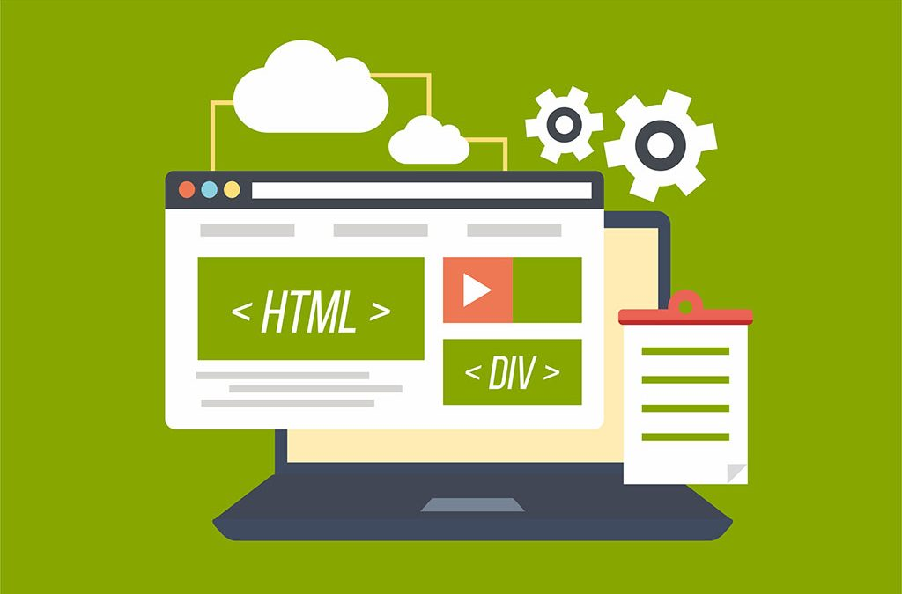
Estudi WEB
Alumne: Jordi Garcia
Módul: Disseny d’Interfícies WEB
Professor: Javier Signes
Grup: 2^{n} DAW
Curs: 2021-2022
Índex
Introducció 3
Pàgines Triades 3
OP.GG 4

Introducció
A l’hora de desenvolupar un lloc web cal tindre en compte els elements que l’usuari va a trobar-se i que van a fer que es quede en el lloc web, en aquest camp entren els colors triats, la tipografia, la distribució dels elements entre altres.

Pàgines Triades
Les pàgines que s’han triat per a realitzar han sigut les següents.
- op.gg
- lectortmo.com
- animeflv.net
- 9gag.com

A partir de les pàgines que s’han triat el estudi de les mateixes està enfocat principalment en els següents elements.
- Colors
- Elements Gràfics
- Tipografia
- Distribució dels elements en pantalla
- Facilitats per a l’usuari a l’hora de navegar per la web

OP.GG

